**Міністерство освіти і науки України**

**Національний технічний університет України «Київський політехнічний інститут імені Ігоря Сікорського»**

**Факультет інформатики та обчислювальної техніки**

**Кафедра інформатики та програмної інженерії**

Звіт

з лабораторної роботи №3 з дисципліни

«Основи комп’ютерних мереж»

«Основи роботи з мережною операційною системою Cisco IOS.

Командний рядок управління пристроями CLI»

Виконав студент ІП-14 Нікулін Павло Юрійович

(шифр, прізвище, ім'я, по батькові)

Перевірив Мартинова Оксана Петрівна

(прізвище, ім'я, по батькові)

**Лабораторна робота №3**

**Основи роботи з мережною операційною системою Cisco IOS.**

**Командний рядок управління пристроями CLI**

**Мета**: дослідити можливості Cisco IOS з налагодження та діагностування основних параметрів функціонування керованих комутаторів Cisco,вивчити командний рядок управління пристроями через пряме кабельне (консольне) підключення,застосувати отримані знання при виконанні практичних завдань.

**Хід роботи**

**Задача**:

1. Знайомство з командами Cisco IOS.
2. Парольний доступ до привілейованого режиму на комутаторах.

**Виконання**

*Завдання 1.*

1. Створюємо мережу з 2-х ПК, 2-х роутерів типу 1841 та одного switch-комутатора типу 2960. Даємо IP-адреси для ПК.

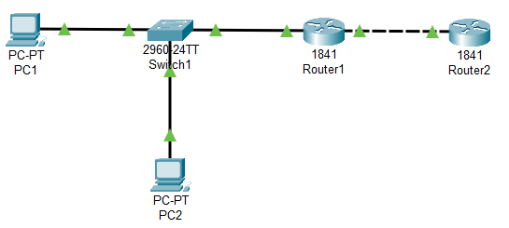

1. Виконуємо усі команди входу/виходу режимів (призначеному для користувача, привілейованому і глобальної конфігурації) командного інтерфейсу для першого роутера.

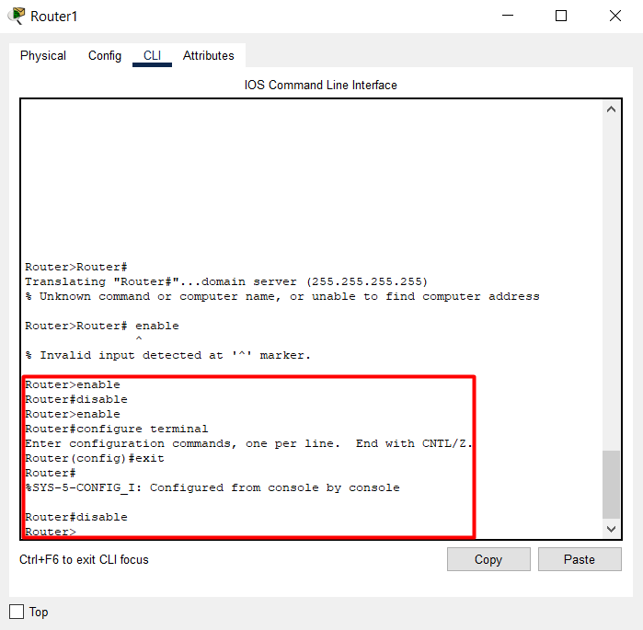

1. Задаємо пароль для входу у привілейований режим «qwerty123» за допомогою команди *enable password <password>*.

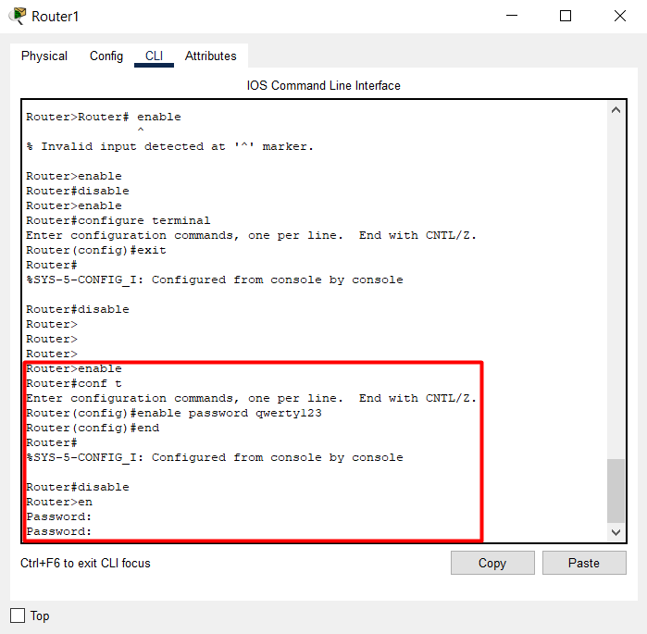

1. Змінюємо пароль командою *enable secret <password>* на «newparol».

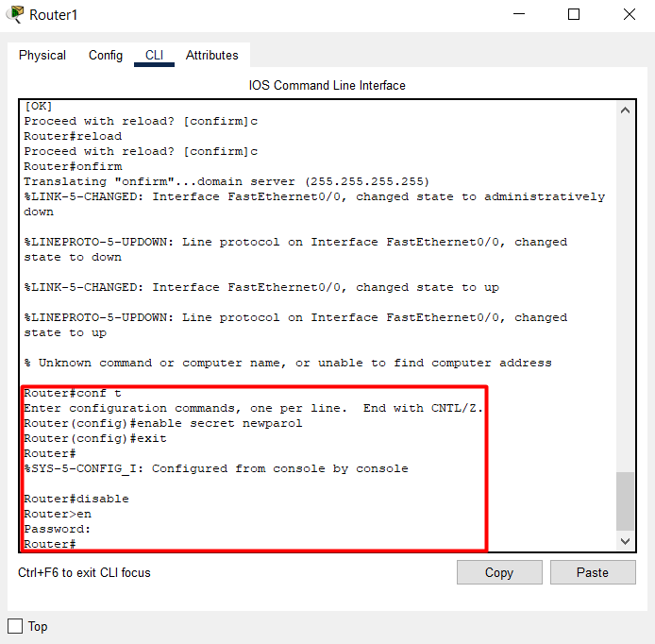

1. Перезавантажуємо роутер командою *reload* у привілейованому режимі, пароль при цьому не скидається.

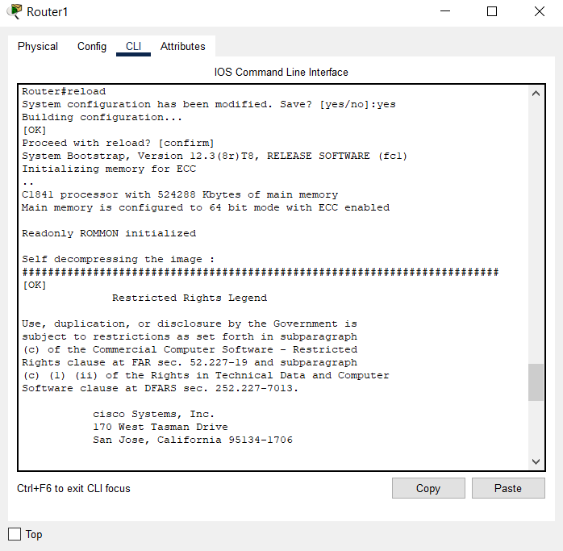

1. За допомогою команди *write memory* (скор. *wr mem*) зберігаємо налаштування роутера.

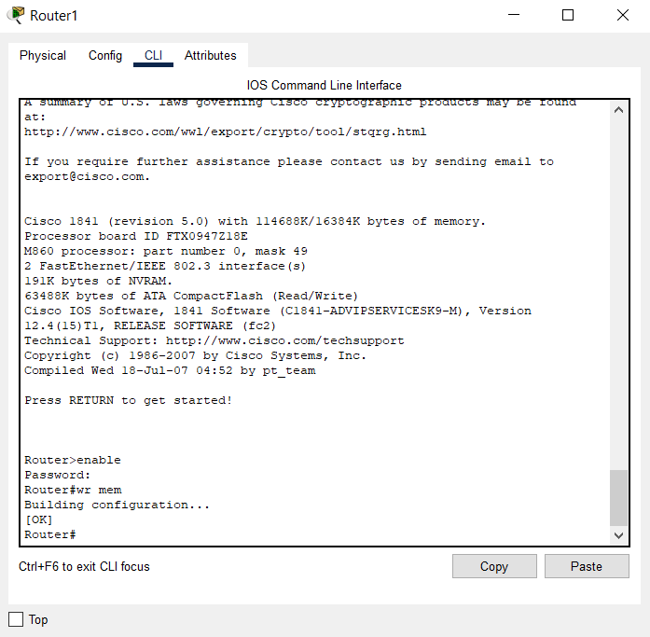

*Завдання 2.*

1. Будуємо нову мережу з 4-х ПК, та трьох switch-комутаторів типу 2950-24. Задаємо IP-адреси для ПК, змінюємо назви комутаторів.

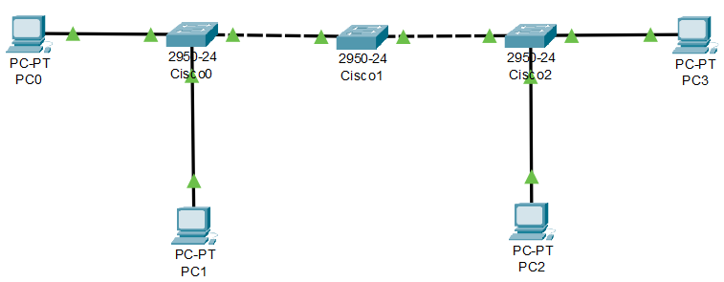

1. Встановлюємо паролі доступу («qwerty1», «qwerty2», «qwerty3») до привілейованого режиму комутаторів.

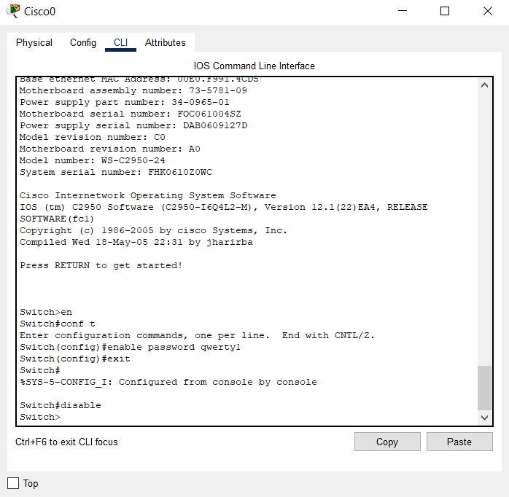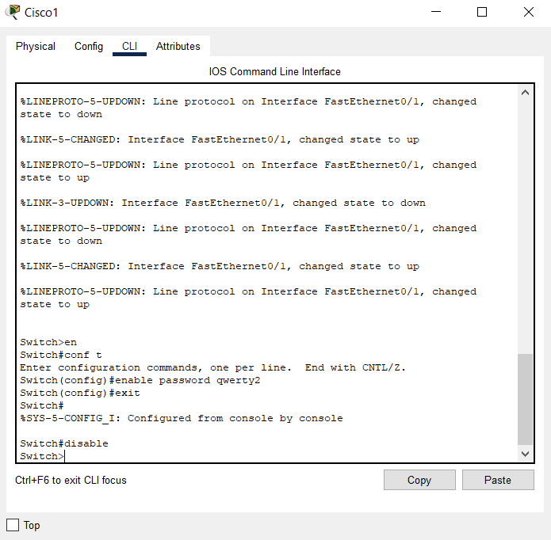

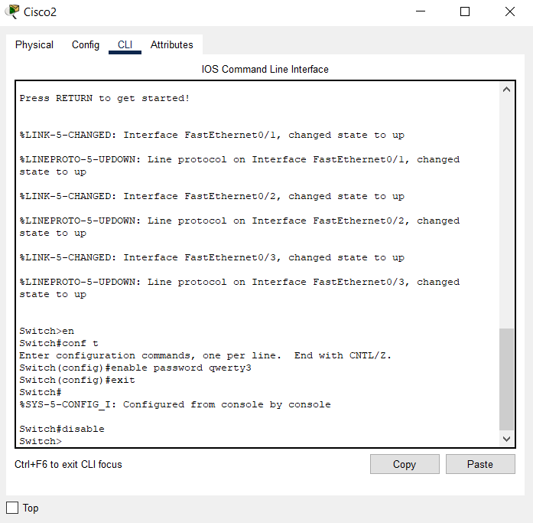

1. Перевіряємо досяжність усіх об’єктів мережі по протоколу IP за допомогою команди *ping*.

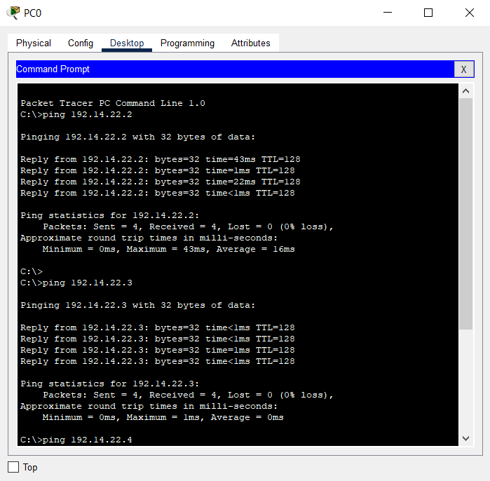

1. У режимі симуляції (фільтр *ICMP*) переглядаємо обмін даних між PC0 та PC2. Пакет відправляється до комутатора Cisco0, звідки відсилається до наступного комутатора та не відправляється до PC1, так як він не бере участі у обміні даних. Так само комутатор Cisco2 відправляє пакет лише до PC2, який є учасником цього обміну.

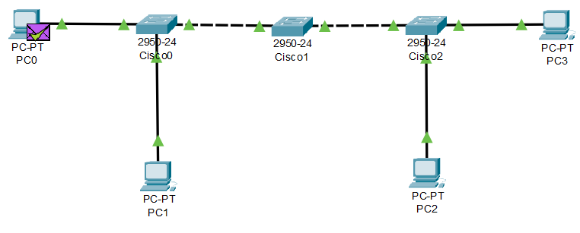

**Висновок**

Під час виконання лабораторної роботи було досліджено можливості Cisco IOS з налагодження та діагностування основних параметрів функціонування керованих комутаторів Cisco, використання командного рядка управління пристроями через пряме кабельне (консольне) підключення, застосовано отримані знання при виконанні практичних завдань. Було досліджено роботу командного рядка CLI та її команди, зокрема команди для входу/виходу для режимів командного інтерфейса (призначеному для користувача, привілейованому і глобальної конфігурації), створення і змінення паролів, перезавантаження пристроя та збереження його налаштувань. Також було досліджено роботу комутатора у режимі симуляції (фільтр *ICMP*) при обміні даних між двома ПК. У роботі використовувалися ПК, роутери та switch-комутатори.